PLANINSKI IZLET NA RATITOVEC

V soboto,7. 12. 2019, smo odšli na naš zadnji planinski pohod v letu 2019. Tokrat smo si izbrali Ratitovec, najvišjo goro predalpskega sveta Slovenije. Skupaj z učenci iz OŠ Milana Šuštaršiča (skupaj nas je bilo 56) smo se z avtobusom odpeljali do vasice Prtovč, kjer smo začeli naš pohod. Za začetek nas je čakal strmejši vzpon, ki pa je kmalu prešel v lepo gozdno pot. Po nekaj časa hoje smo prispeli do sedla Poden, se malce spočili in okrepčali s prigrizkom ter se ponovno začeli vzpenjati skozi gozd. Po dveh urah hoje smo prijetno utrujeni prišli do Krekove koče na Ratitovcu (1642 m), kjer smo imeli daljši postanek. Kot na vsakem decembrskem planinskem izletu, smo tudi letos z učenci izvedli srečelov. Vsak učenec je prinesel skromno darilce, ki ga je doma sam pripravil, izdelal ali spekel. Izpred koče smo imeli zelo lep razgled na okoliške vrhove, tudi na našo najvišjo goro, na zasneženi Triglav. Na koncu je sledilo še skupinsko fotografiranje za spomin in odhod po isti poti v dolino.

Več slik si lahko ogledate v fotogaleriji na naši šolski spletni strani.

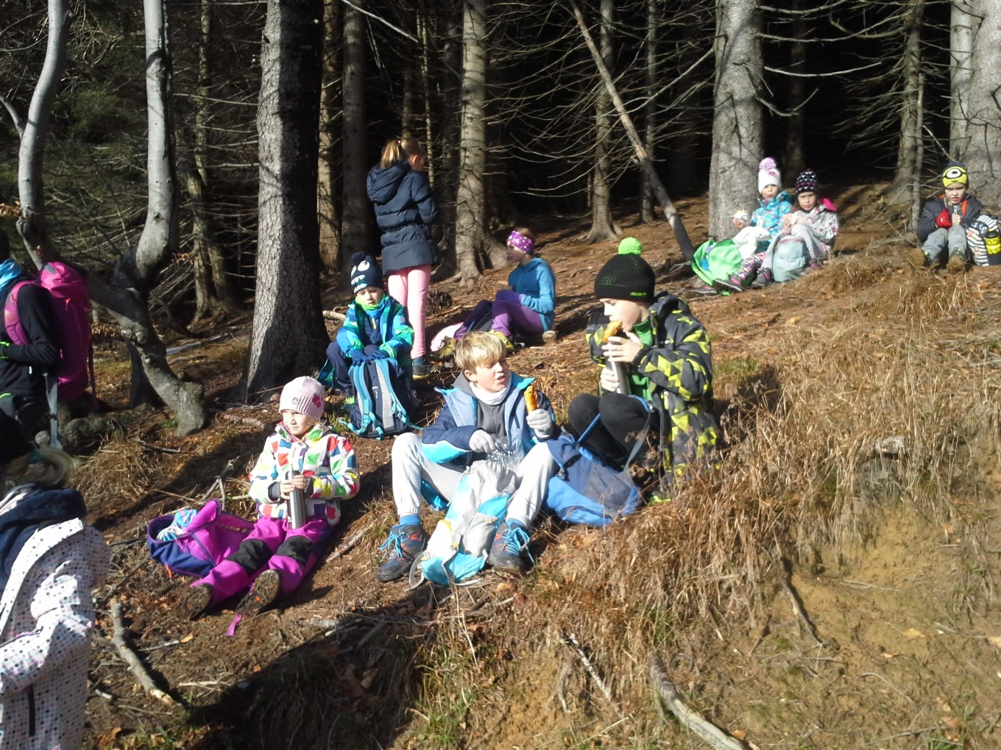

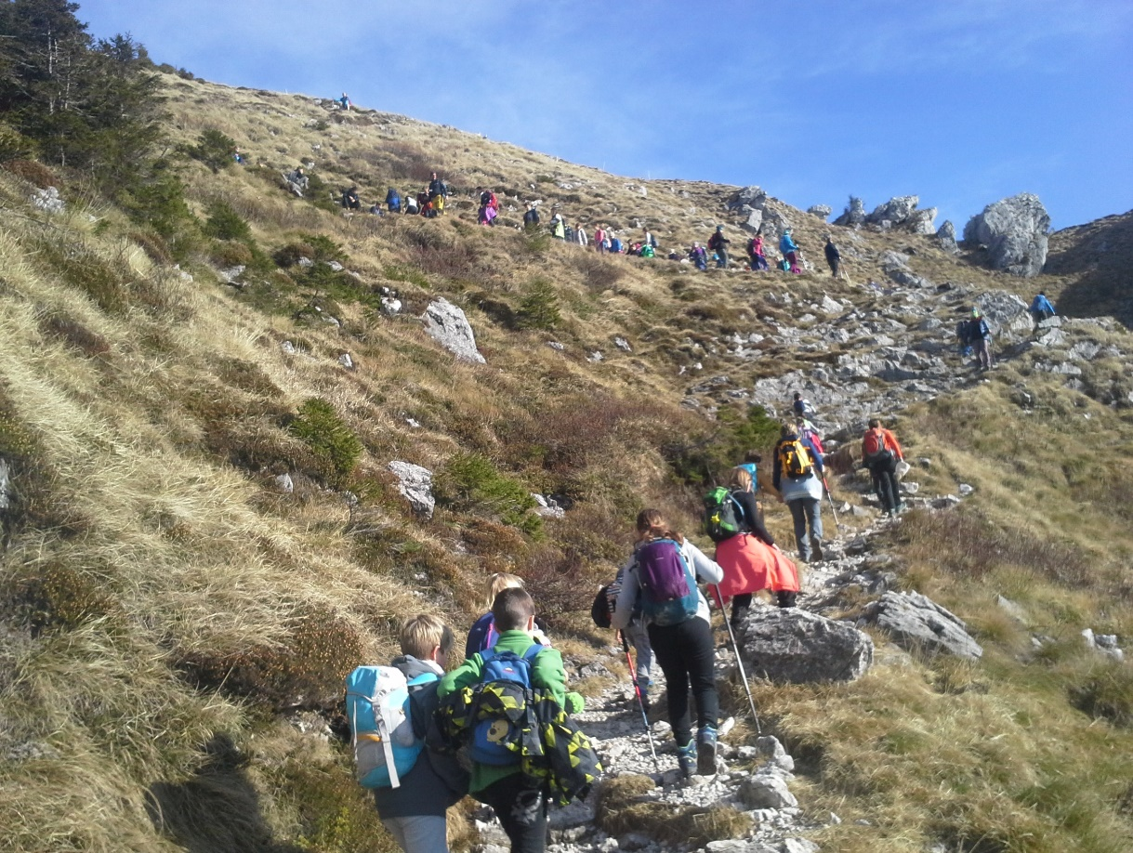

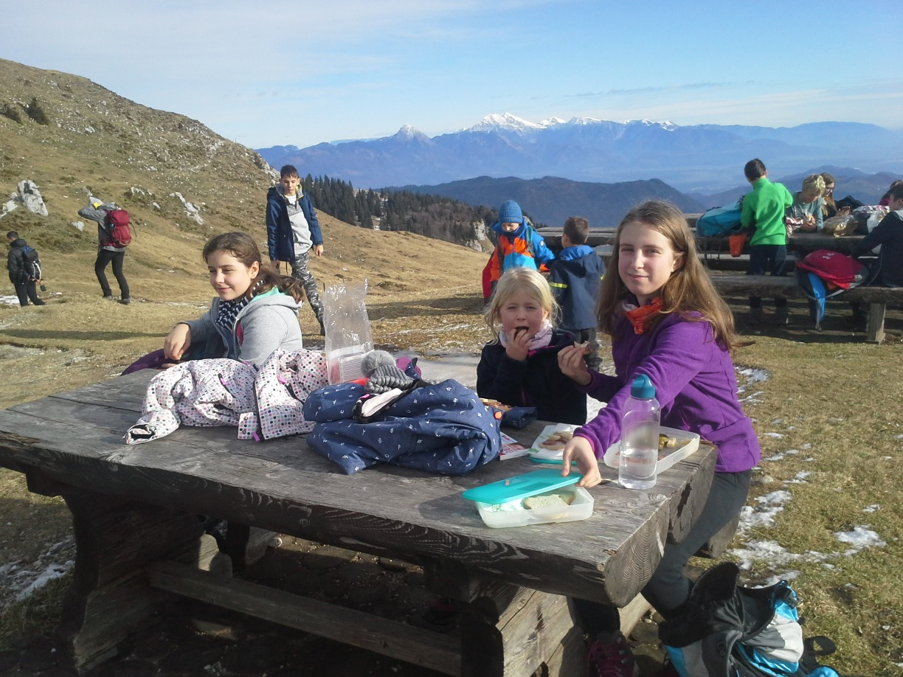
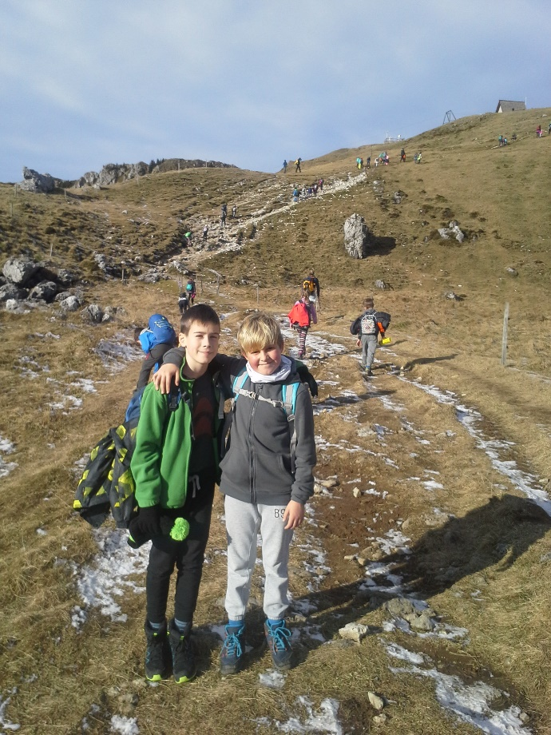

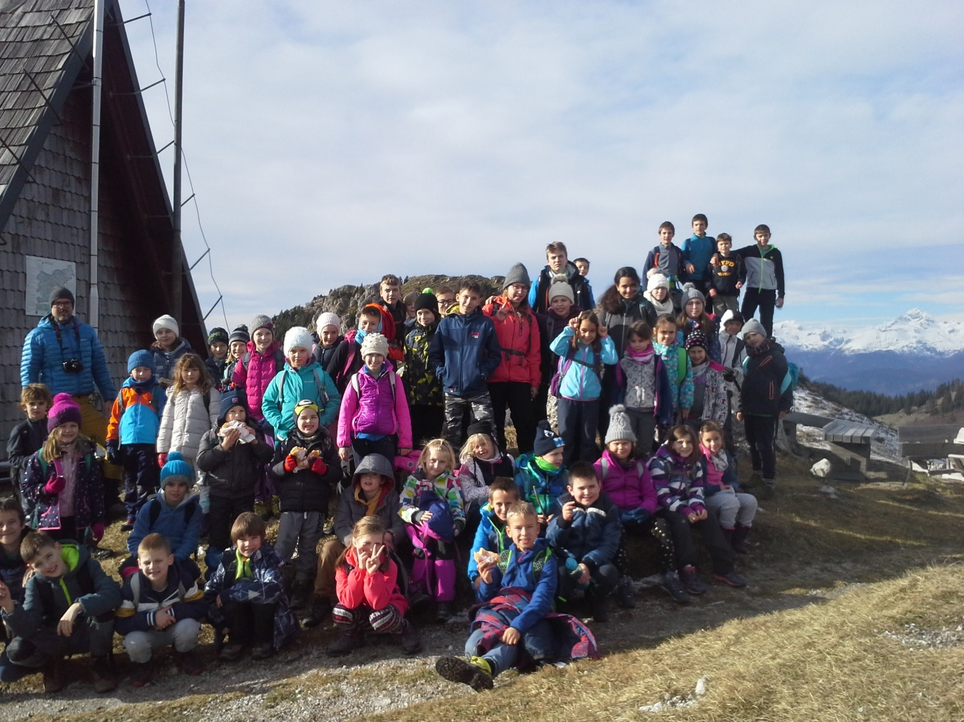

Mentorica planinskega krožka Jana K. Zaletel

